Лето – время приключений
Весело, задорно и познавательно пролетел 21 день в лагере дневного пребывания «Родничок» МОБУ «Карагандинская ООШ». Ребята с удовольствием вместе со старшей вожатой Лис Г.М. и воспитателями Шаимовой А.К., Сарсекеновой Л.Е., Тургалиевой Г.В. реализовывали программу «Космические приключения». Каждое утро, и даже в воскресенье, начиналось с зарядки с физ. инструктором Канситовым Ж.У., которая помогала не только проснуться, но и зарядиться бодростью на весь день. Вкусные завтраки и обеды готовила повар Избасова А.К. Дети ежедневно путешествовали по планетам. Море конкурсов, подвижных игр, игр по станциям и всевозможные развлечения были предложены ребятам. Соревнование между отрядом девочек «Звёзды» и отрядом мальчиков «Метеоры» развивало у них лидерские качества, бойцовский дух и смекалку. На занятиях в кружках «Подвижные игры», «Музыкальная капель», «Волшебный мир оригами» дети раскрывались творчески. Образовательный модуль «Космостар» (Сергеева О.М.) помог ребятам получить новые, более глубокие знания по теме «Космос». Была в лагере организована и выездная экскурсия с целью профориентационной работы и воспитания безопасного поведения. 20 июня отдыхающие лагеря «Родничок» вместе с воспитателями побывали на экскурсии в пожарной части п. Домбаровский и на экскурсии на погранзаставе.
В пожарной части , где ребят встретили сотрудники - это Куатов Р.Т. и Даиров К.И., ребятам подробно рассказали о работе пожарного, показали современную технику и снаряжение, ответили на многочисленные вопросы.
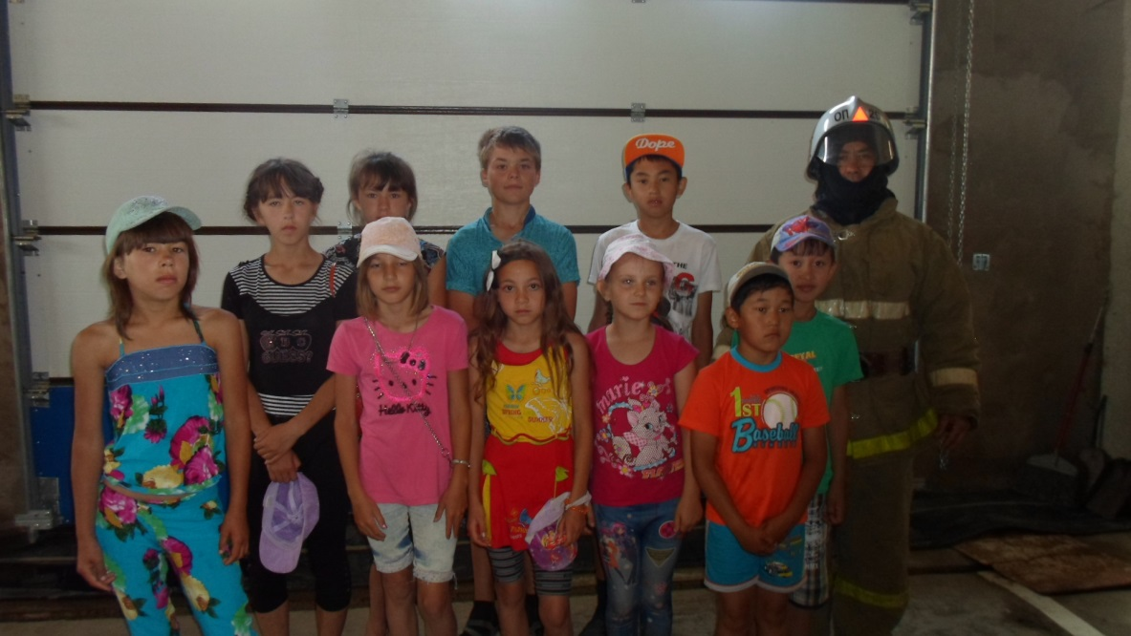

В гостях у пограничников ребят встретил старший прапорщик Чаршемов Р.М. Он провёл экскурсию по территории заставы, показывает технику, познакомил ребят с верными друзьями пограничников – собаками. Дальше дети посетили тир, где им показали боевое оружие, но больше всего ребятам понравилось фотографироваться в бронежилете и каске, мальчики и девочки на себе испытали как – это тяжело быть полностью экипированным. Затем ребятам показали кабинеты, где проходят занятия пограничников, кабинеты оснащены современной техникой. Дети узнали, что все пограничники спортсмены – баскетболисты, футболисты, пловцы. Это подтверждают кубки, почетные грамоты и дипломы.
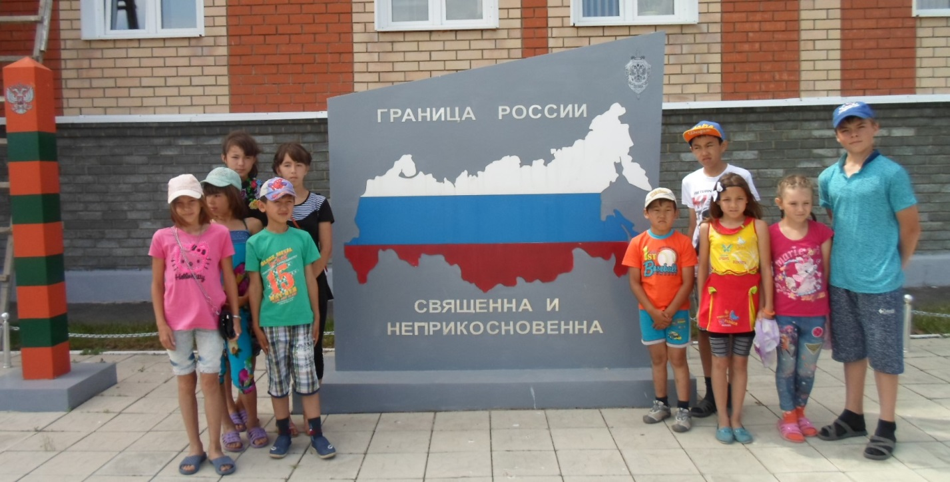
От всей души хочется выразить большую благодарность начальнику Отдела Образования Сидоренко М.Н. за организацию поездки наших детей на экскурсию в пожарную часть и пограничную заставу. Благодарим начальника хоз.группы Новика А.С, водителей Избасова Р.М., Кочеткова В.А., Тюрина В.Е. Без профессиональной помощи этих людей не только в этой поездке, но и в течении всего учебного года, было бы гораздо сложнее осуществлять образовательно-воспитательный процесс в ОУ.
Начальник лагеря «Родничок» О. Сергеева

